网站备案操作手册
第一步：登录单位账号（账号是会员单位的组织机构代码证号）
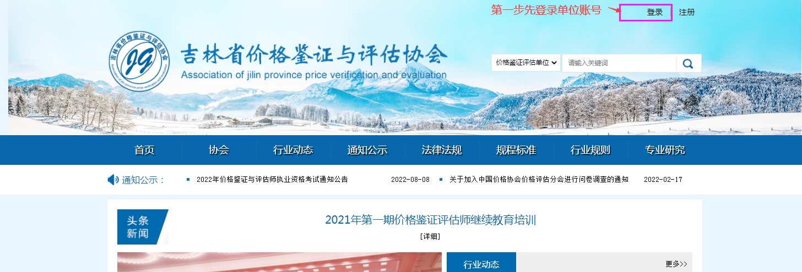

第二步：登录后返回（不是退出）到协会网站首页点击价格鉴证评估报告备案
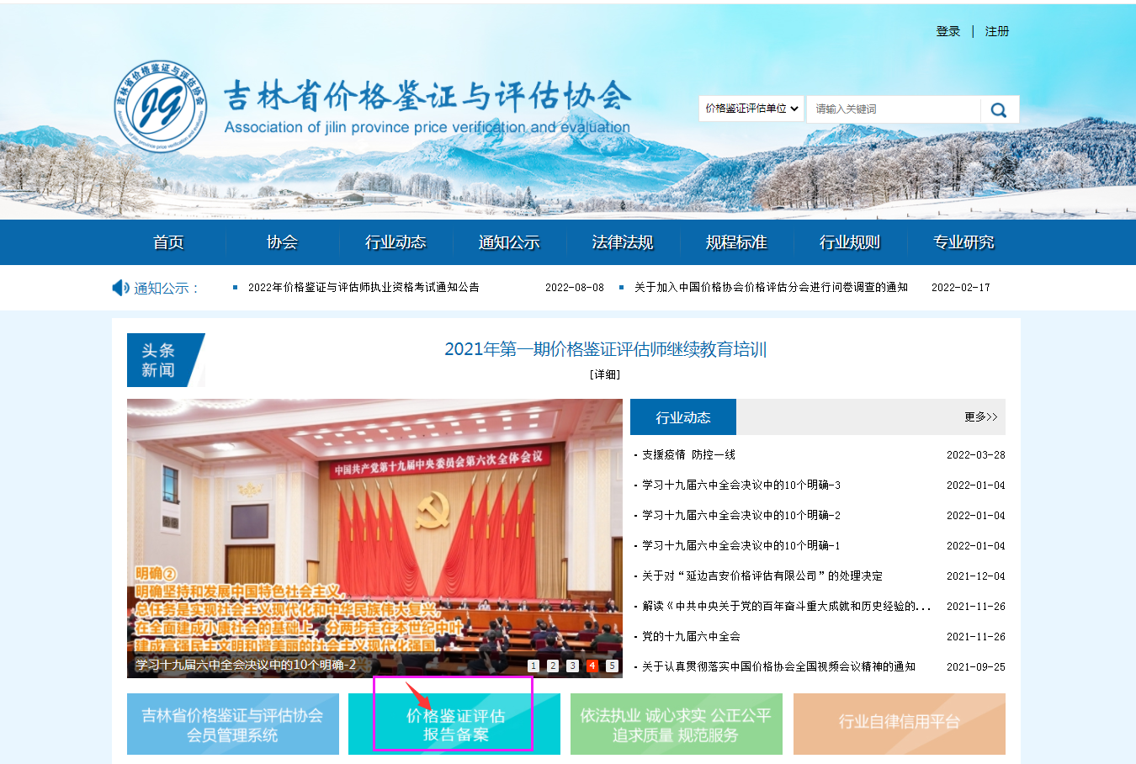

第三步：进入后填写基础信息后提交
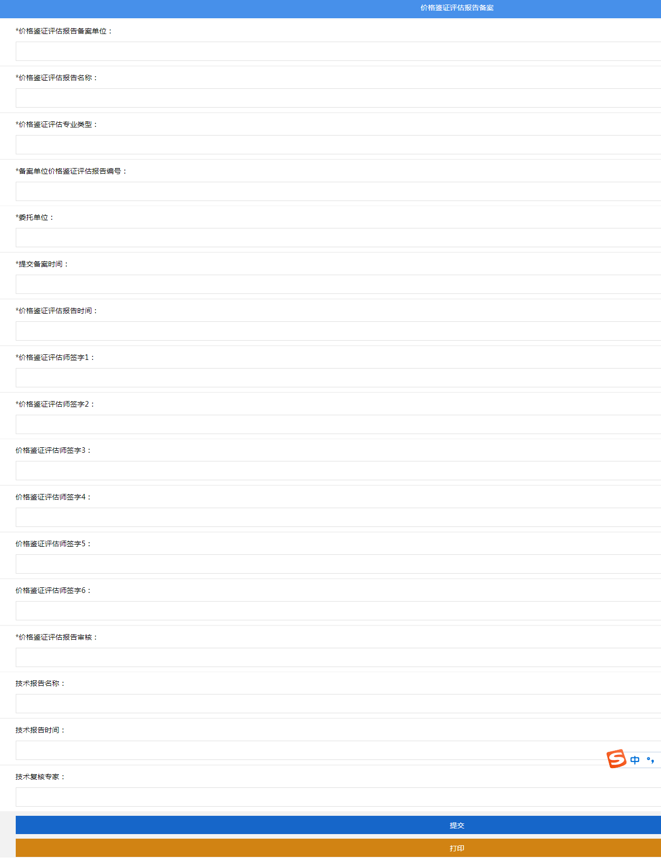

第四步：提交后点击打印会出现封面和二维码

第五步：二维码可另存为图片
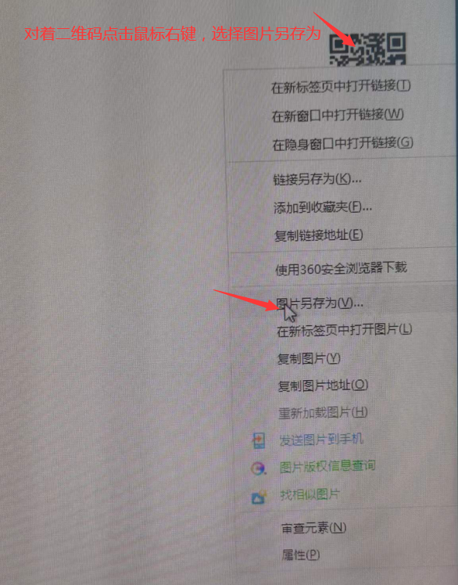
第六步：可以采用回执封面，也可以制作个性封面，个性封面需要把二维码放到报告右上角。

